小四动态
2023/11/20
来园情况
幼儿总人数：20人。今日入园：14人。
今日天气：晴，6-20℃。
一、区域游戏
今天的晨间入园宝贝们都能独立开心入园并放好自己的物品。
来到幼儿园就是自主区域游戏的时间！快来看看我们认真游戏的样子吧！
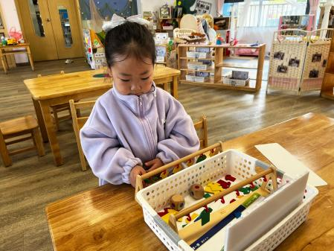 | 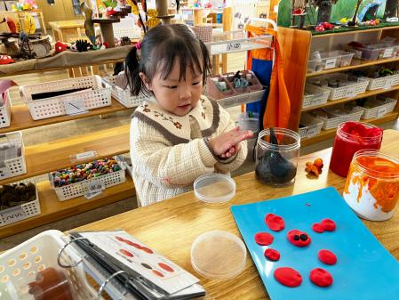 | 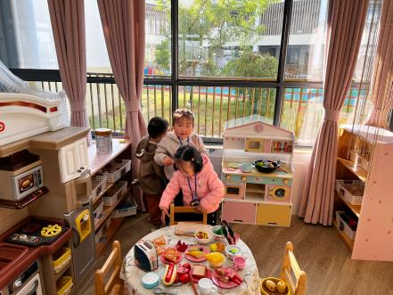
我在玩挂衣服的游戏。 | 今天我要用黏土粘贴一个小笑脸。 | 娃娃家里真热闹！
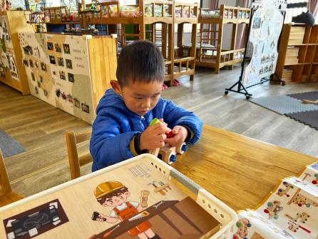 | 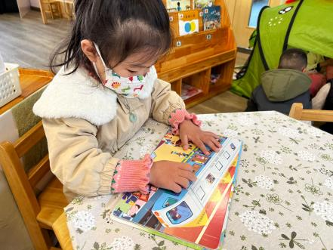 | 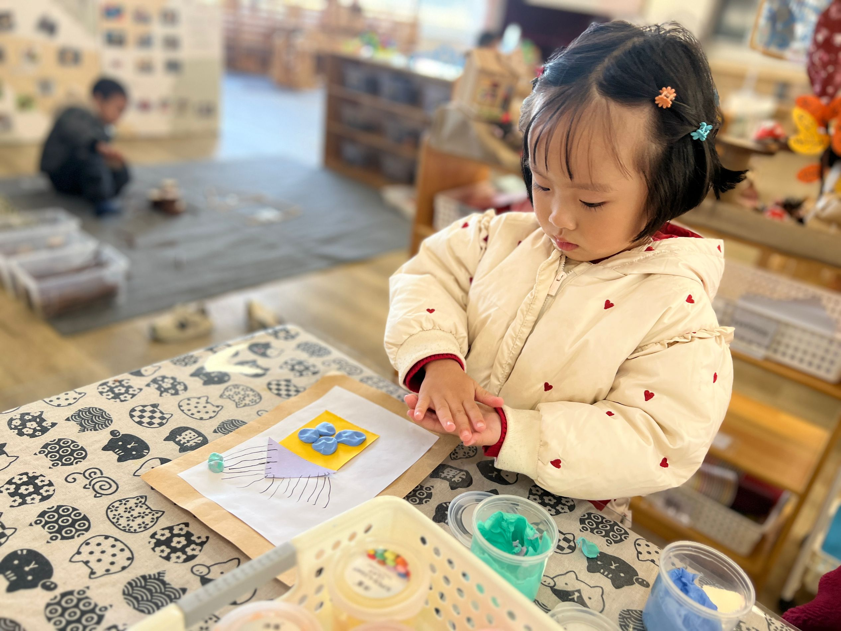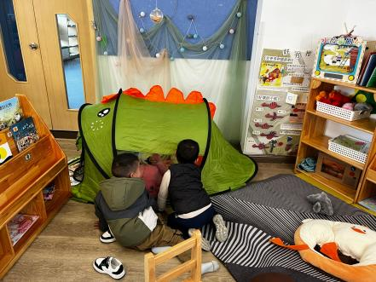
我在认真拼搭。 | 长长的火车开来喽！ | 我们也来看看情绪角里吧！

- 集体活动《我喜欢的玩具》
玩具是孩子的最亲密伴侣，是伴随儿童成长的“良师益友”。孩子们通过玩玩具去感知和认识世界。玩具除了带给儿童无比的欢乐外，其实也扮演着启发儿童德、智、体、美等多方面发展的角色。每个孩子都有自己喜欢的玩具，活动《我喜欢的玩具》即是以幼儿喜欢的玩具为焦点所展开。
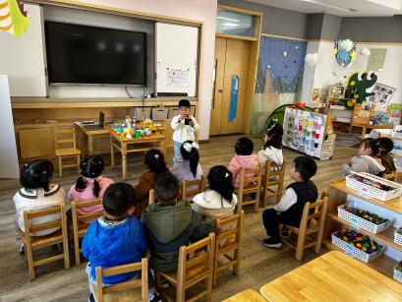 | 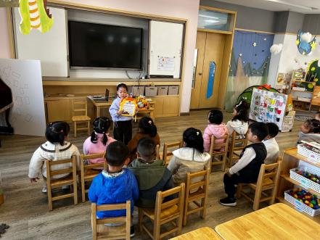 | 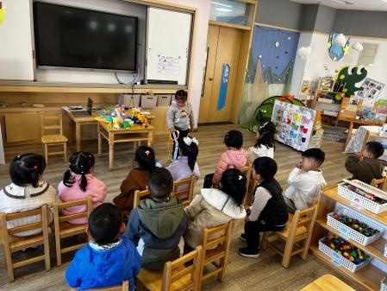
我的玩具是挖土机，可以挖土。 | 我带来的是能够吸一吸的益智玩具。 | 我的玩具是套在脚上玩的。
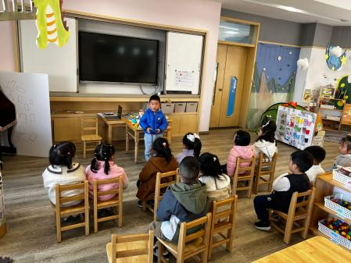 | 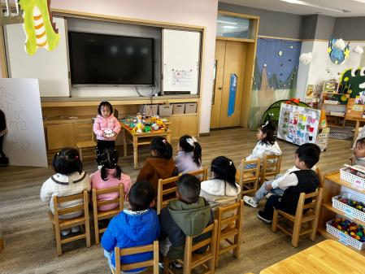 | 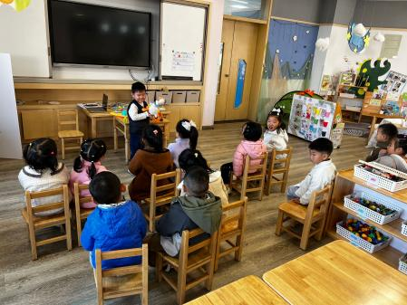
我的玩具会变形。 | 这是我带的游戏机，可以玩好几种游戏！ | 我的玩具能够播放音乐呢！

三、户外活动
又到了户外活动的时间，今天天气晴朗，温度适宜，我们可以在户外开心地玩耍啦！
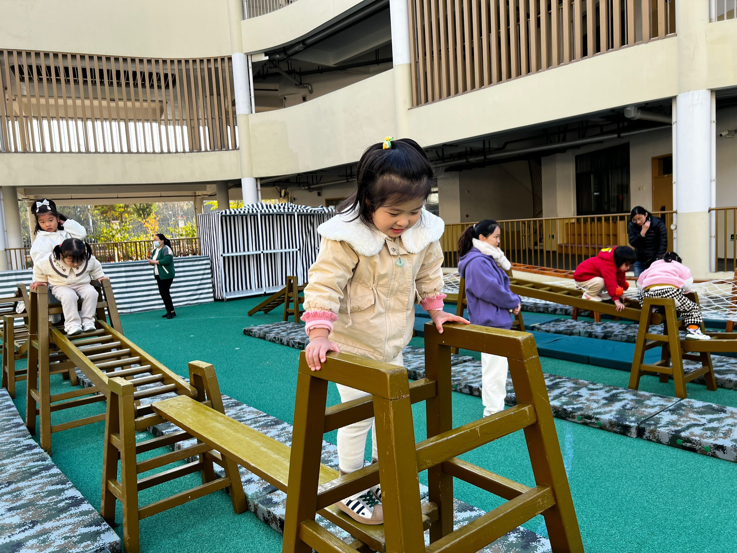 | 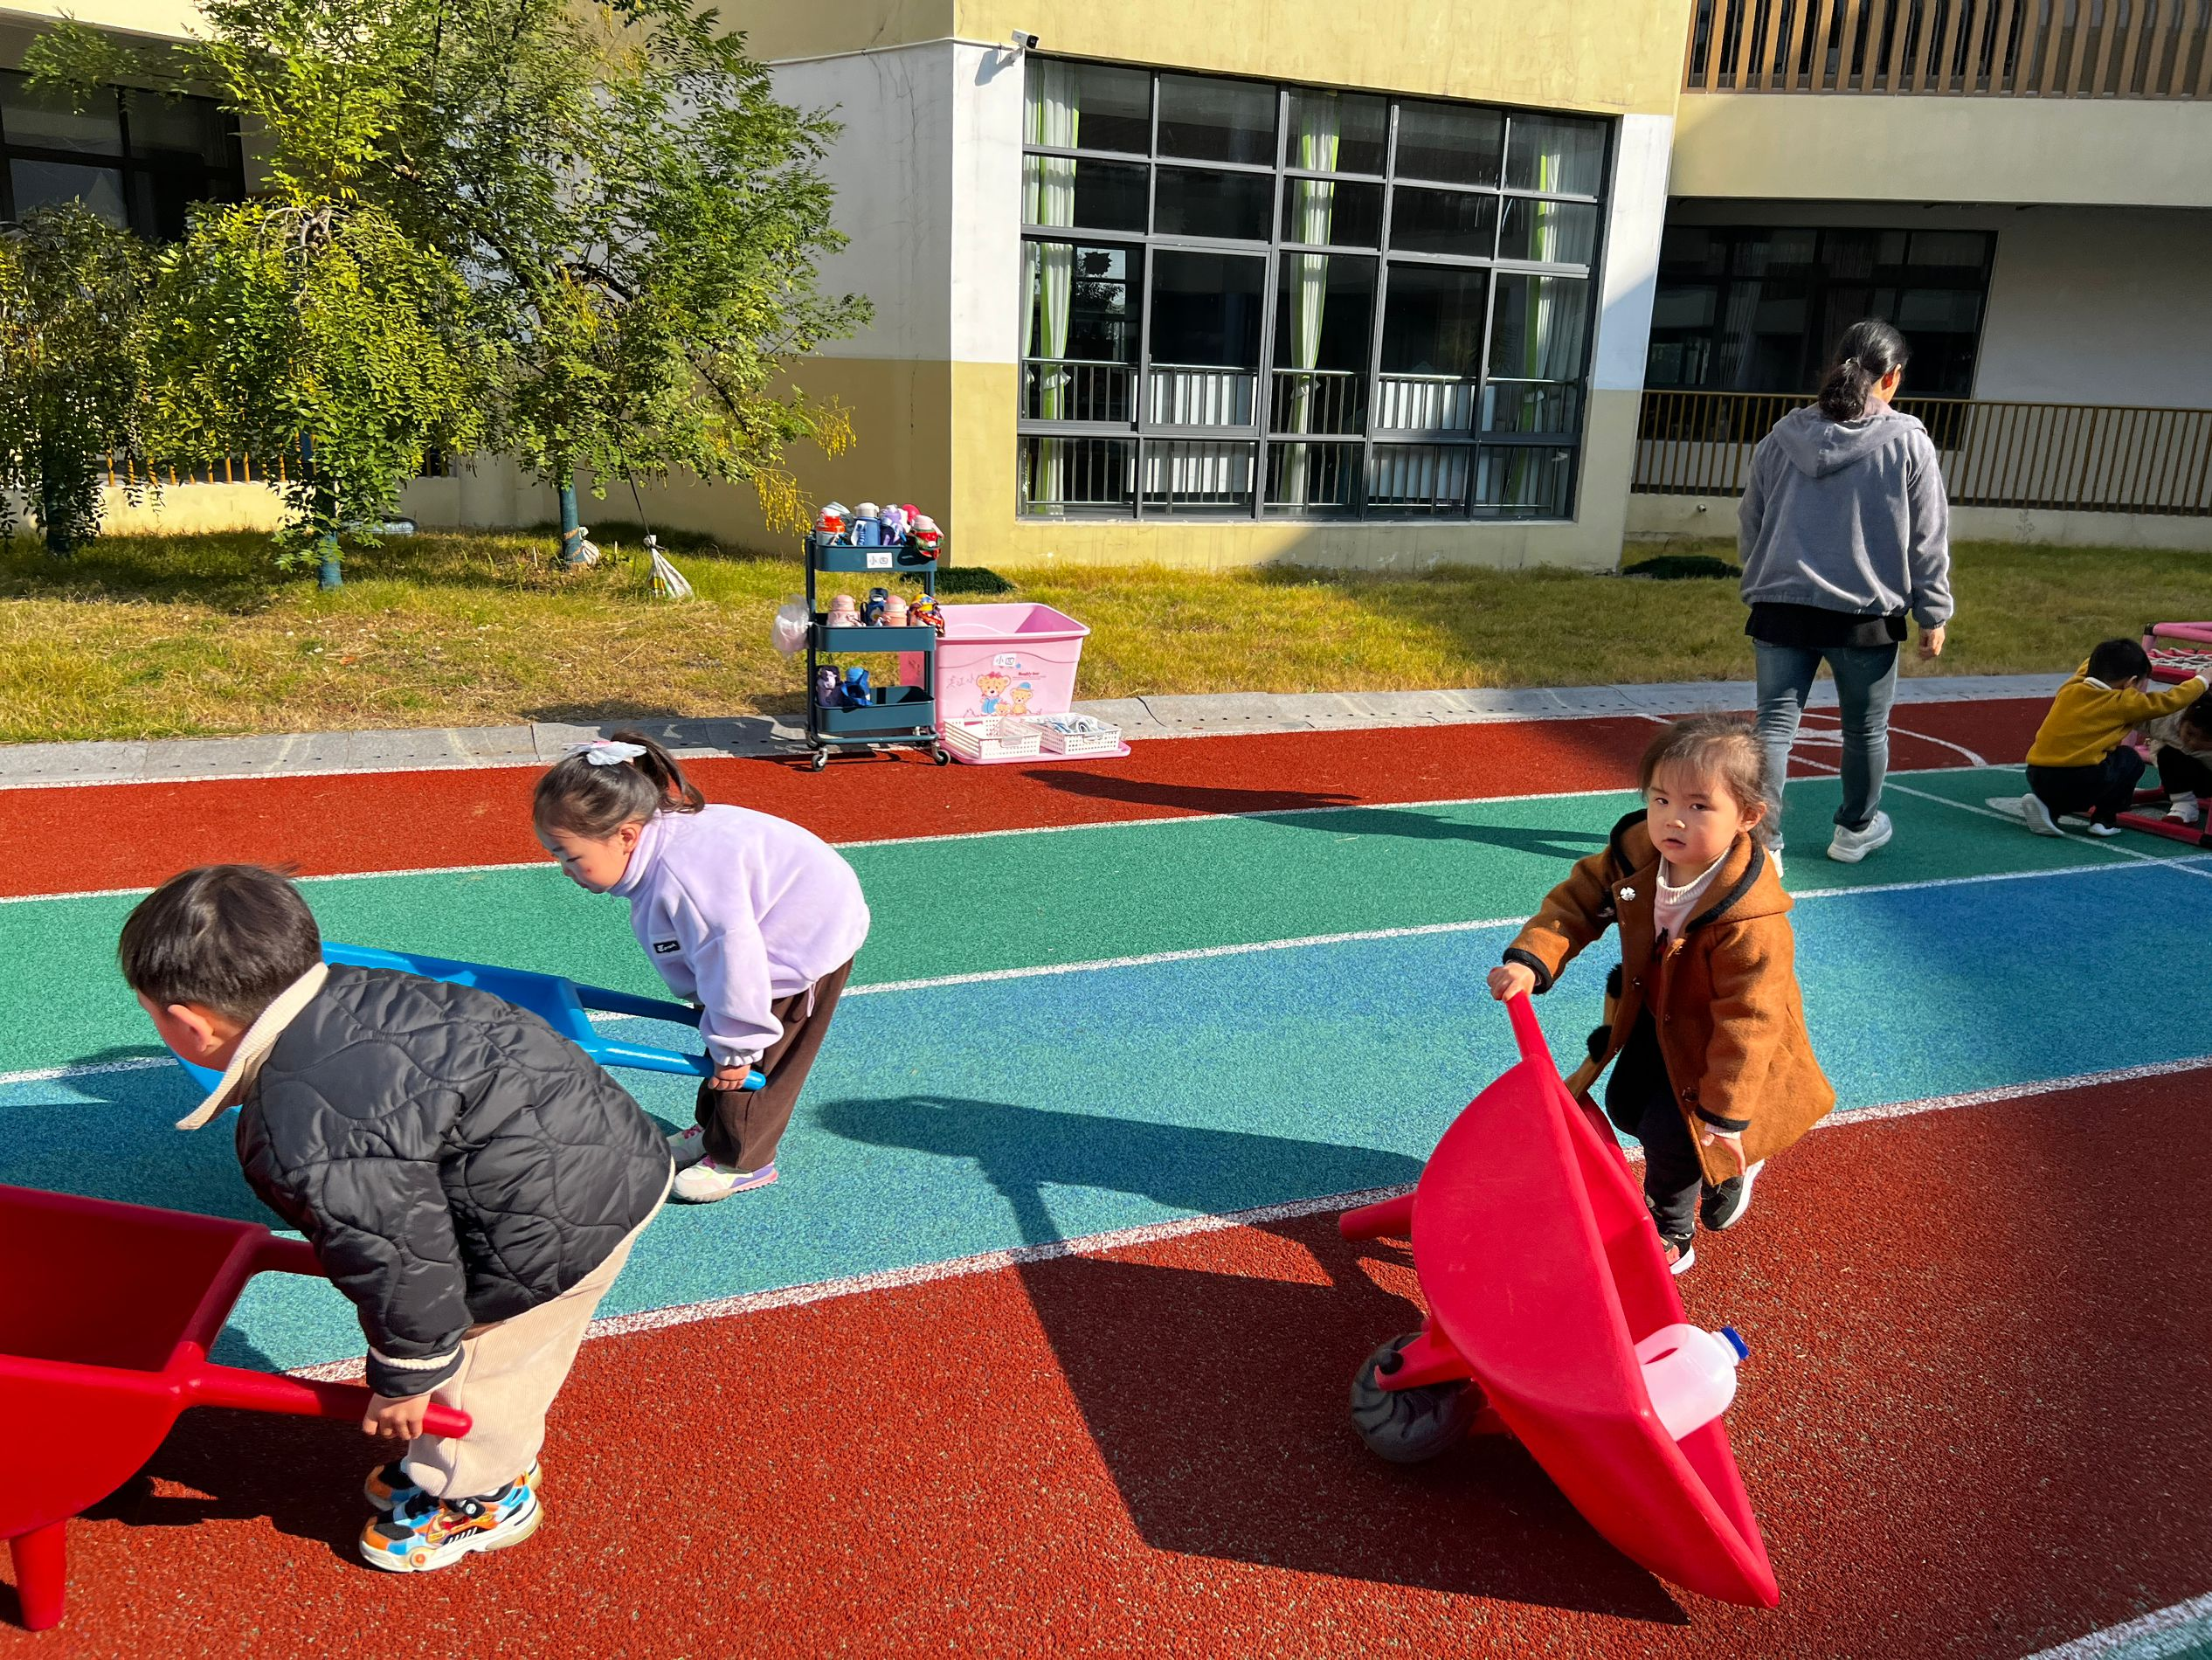 | 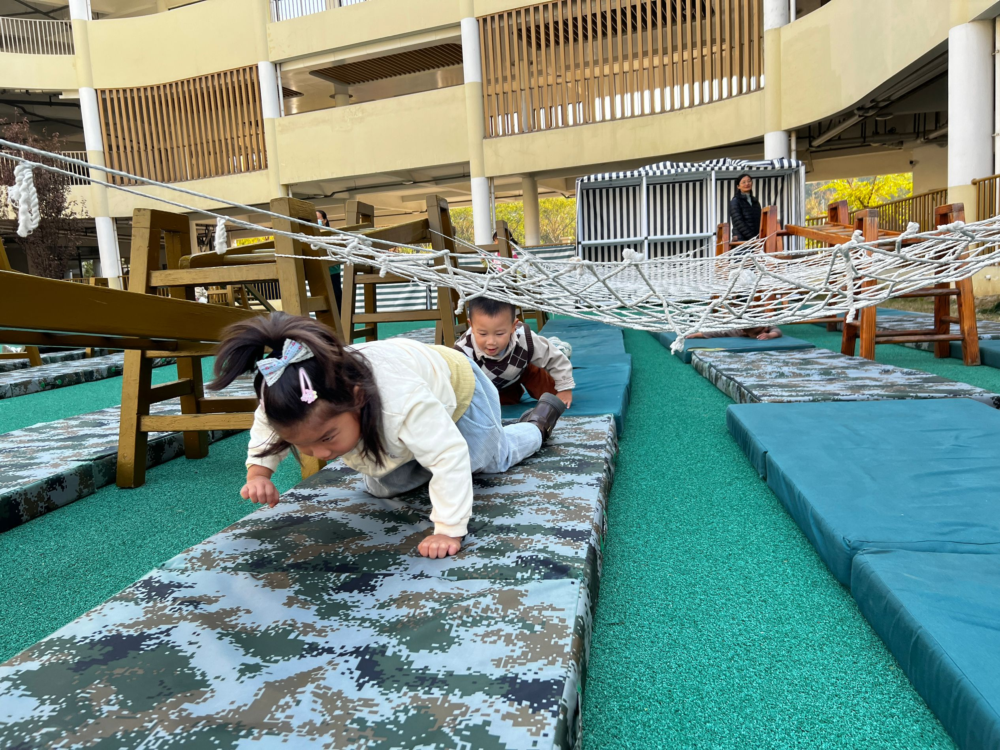
攀爬的时候要注意安全。 | 小推车掌握不好就会摔倒哦！ | 在网的下面可以玩钻爬的游戏。
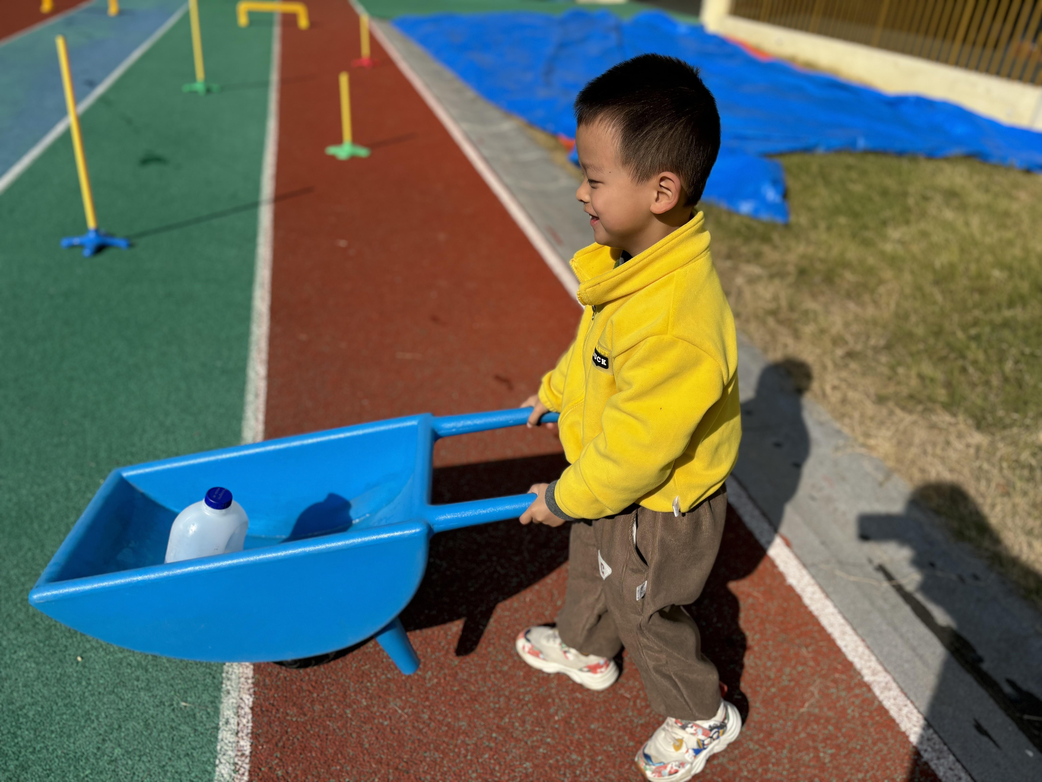 | 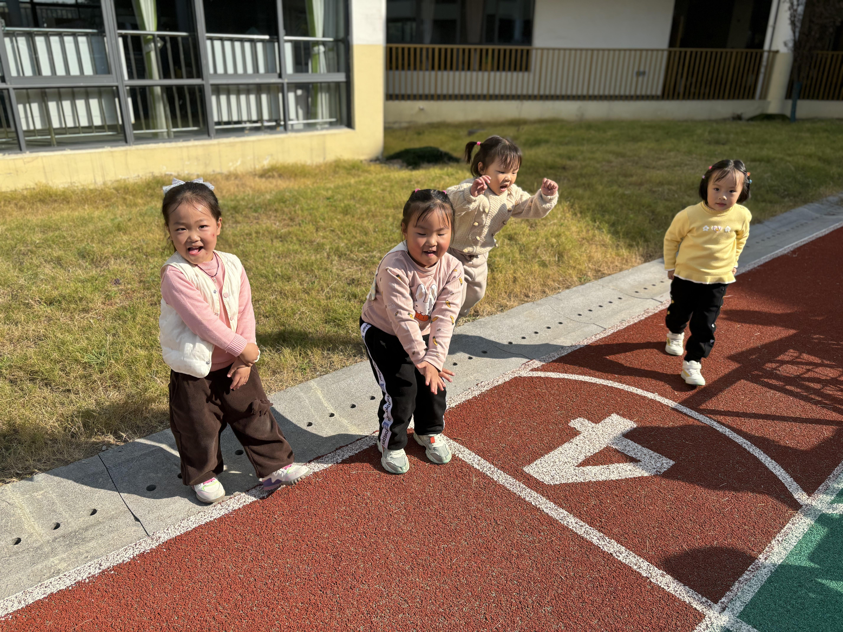 | 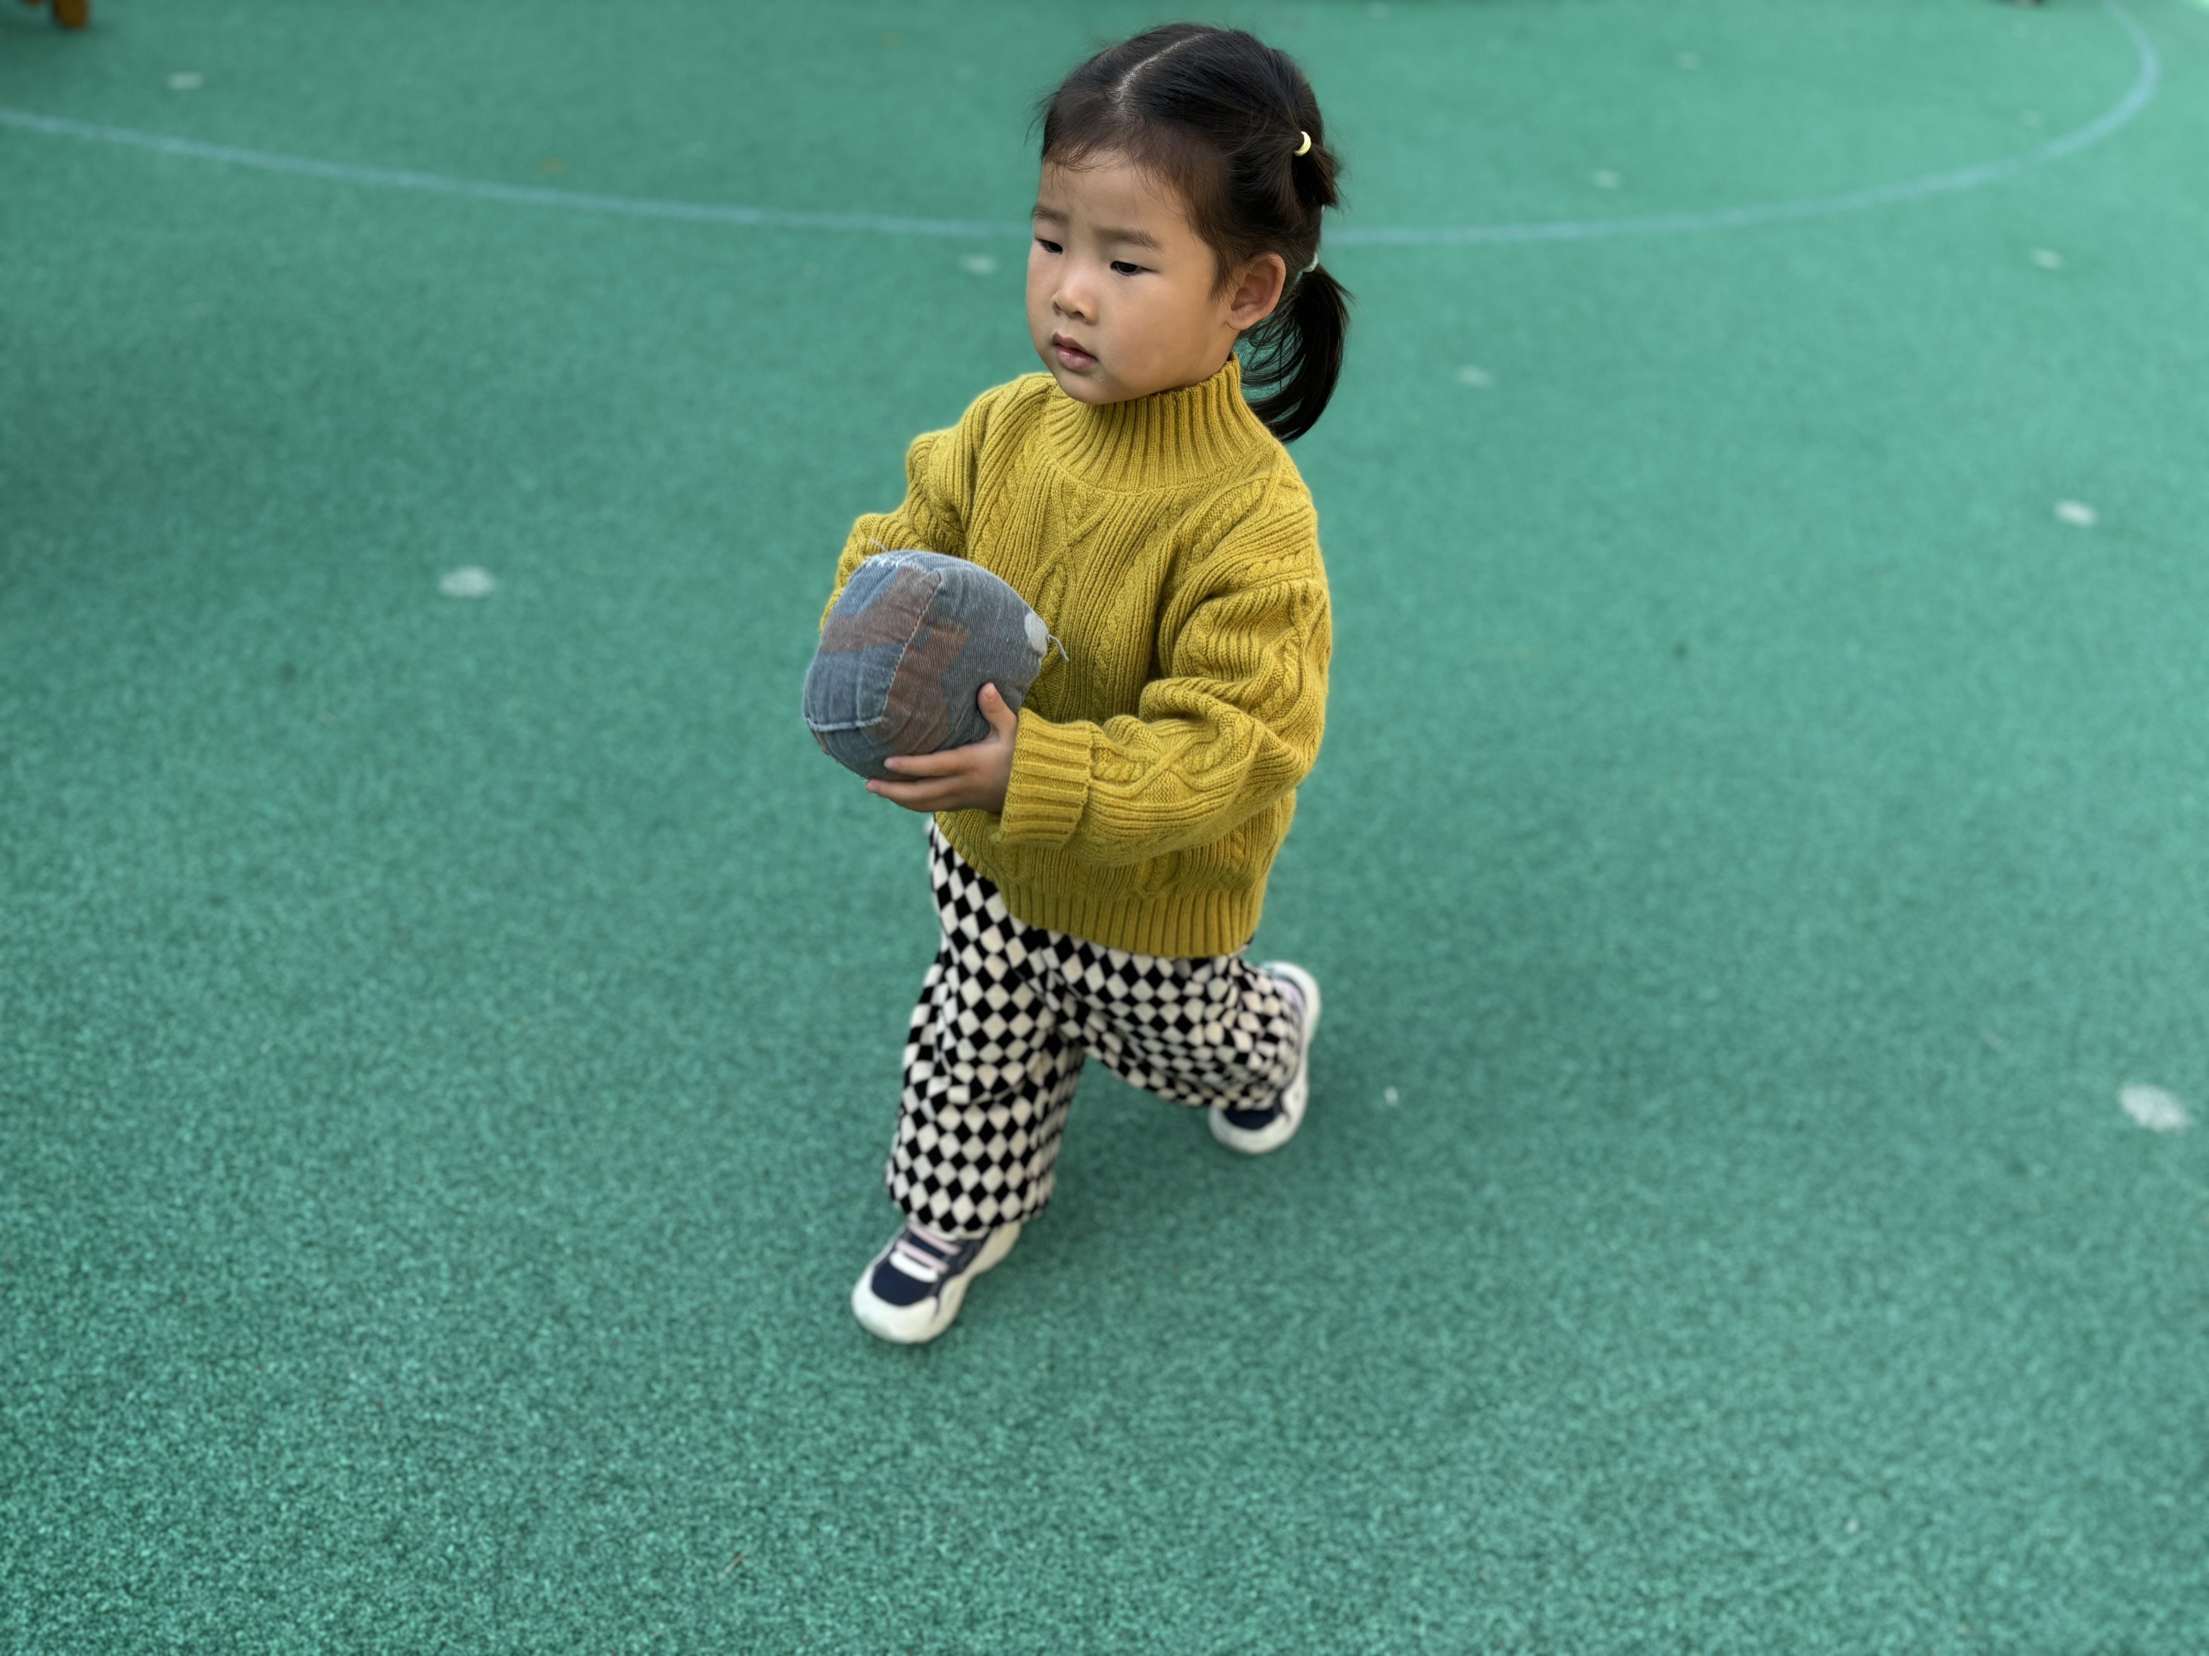
我们一起来运货。 | 一起来热身运动吧！ | 今天还有好玩的沙包。

四、午睡前的整理
天气冷了，外套厚了，小外套脱下来都要挂在衣柜里啦！我们小四班的宝贝也学会自己挂衣服啦！
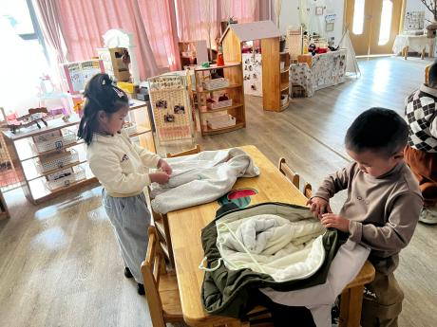 | 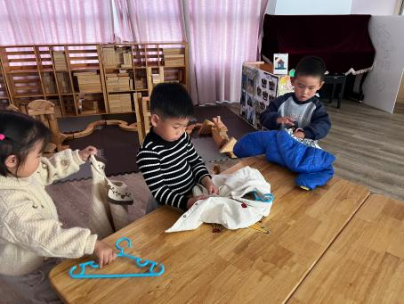 | 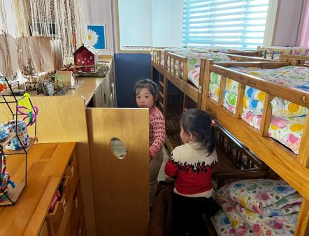
外套在衣服上铺一铺。 | 小推车掌握不好就会摔倒哦！ | 衣服挂好之后就送到衣柜里哦！
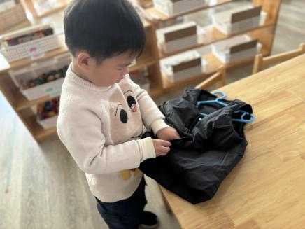 | 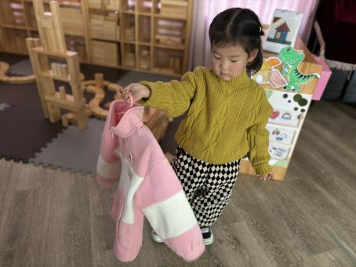 | 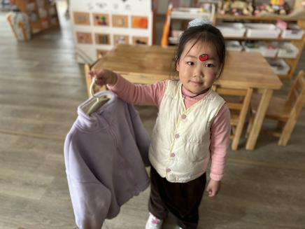
挂上去之后拉上拉链。 | 衣服挂好啦！ | 我也挂好啦！

五、温馨提示：
1.最近天气较好，为了宝贝们户外活动的身体健康，建议大家可以在入园时为宝贝们垫上吸汗巾。
2.今天我们学习了谈话活动《我喜欢的玩具》，孩子们通过对自己熟悉喜爱的玩具进行介绍，增强了自信心和口语表达能力，还没有带玩具的家长记得帮宝贝们准备一个玩具哦！接下来我们会继续围绕我喜欢的玩具开展一系列的活动内容。

